# **E.B.A**

**Estatística**

**Descritiva**

**Contexto**

Você atua como analista de dados em uma empresa de tecnologia que oferece soluções no modelo *Software as a Service* (SaaS). Isso significa que os clientes utilizam o sistema da empresa por meio de assinaturas, em geral com pagamentos recorrentes mensais, trimestrais ou anuais.

O produto principal da empresa é um sistema de ERP (Enterprise Resource Planning), um tipo de software utilizado por pequenas e médias empresas para gerenciar rotinas administrativas, como emissão de notas fiscais, controle de estoque, financeiro, entre outras.

Nos últimos meses, alguns colaboradores levantaram a **hipótese de que a taxa de churn (cancelamento de assinaturas) da plataforma estaria aumentando**.

Segue abaixo o fluxo seguido pelos clientes no momento do churn:

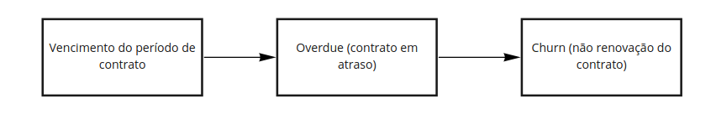

Para investigar essa possível tendência, foi disponibilizado para você um conjunto de bases de dados contendo informações sobre os assinantes e seus respectivos eventos dentro da plataforma.

Sua missão é:

1. Validar a hipótese levantada sobre o aumento do churn;
2. Realizar uma análise exploratória para identificar padrões, comportamentos ou informações relevantes que possam apoiar a equipe de negócios
3. Elaborar um relatório com os principais insights obtidos.

Use o [framework](https://docs.google.com/document/d/1r90uAsHCpSDCFc_Gx-x0sJBTLAiACvt5ljqC52GMzG4/edit?usp=sharing) para algumas dicas interessantes

**Dica Extra:** Além da Análise feita num notebook com todo o código e insights, você pode construir um dashboard (caso já tenha concluído o módulo de DataViz) ou criar um report